CLONAR REPOSITÓRIO

1 – ter uma conta no github

<https://github.com/>

2- criar um repositório:



3 – definir nome e confirmar:

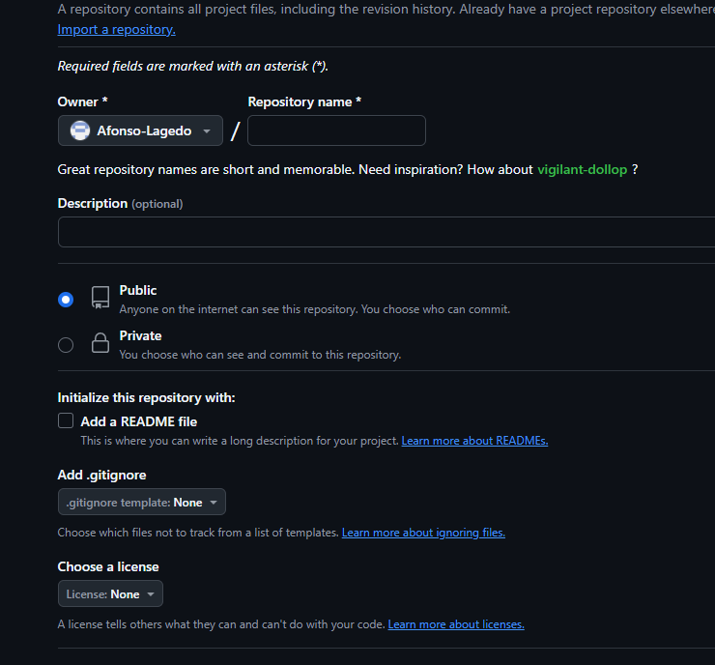

4- ter o gitbash instalado: <https://git-scm.com/downloads>

5- dentro da pasta com botão direito abrir o git bash:

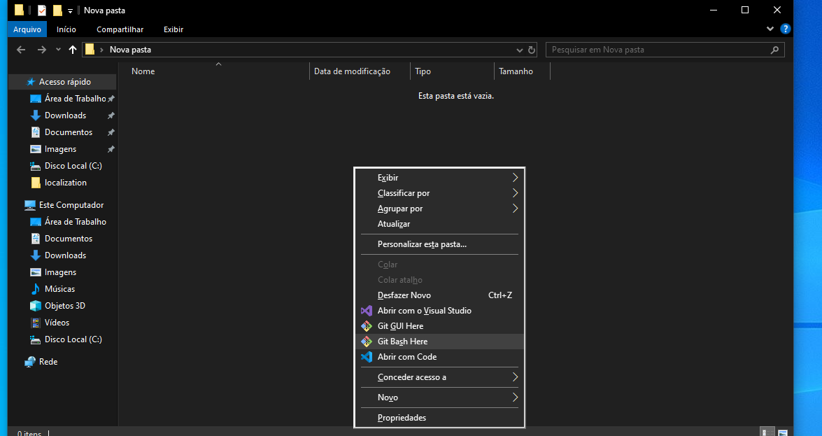

6- git clone URL DO REPOSITÓRIO:

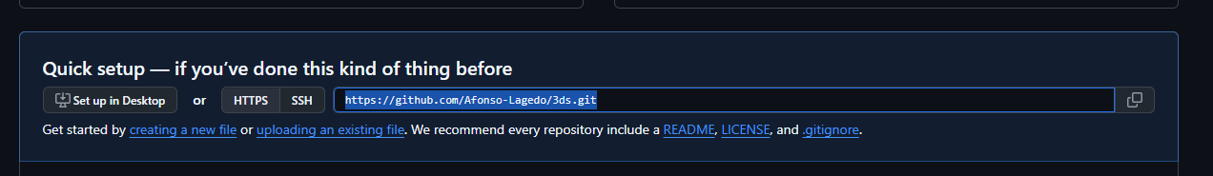

7- realizar commit

DENTRO DA PASTA DO REPOSITÓRIO!!!

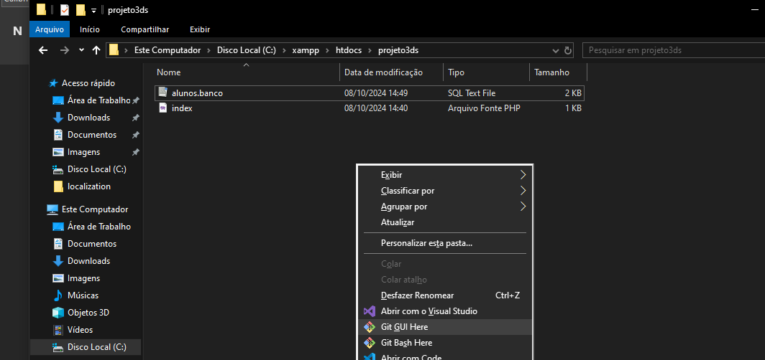

Comandos:

git add .

git commit -m “mensagem do commit”

git push

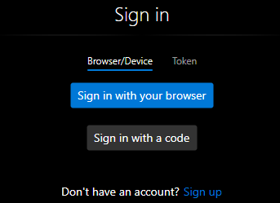

Com o github aberto no navegador clicar no azul

SOIMENTE PARA PRIMEIRA VEZ QUE USAR O GIT NA MAQUINA:

git config --global user.email "you@example.com"

git config --global user.name "Your Name"

PARA RODAR O PROJETO PHP

1 Instalar o xampp:

<https://www.apachefriends.org/pt_br/index.html>

E abrir a pasta dentro c:/xampp/htdocs

2 Start no xampp: 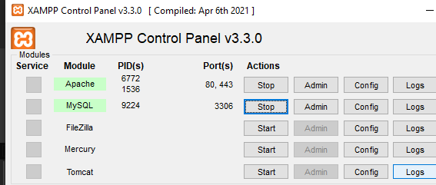

3- A pasta do repositório deve estar em c:/xampp/htdocs

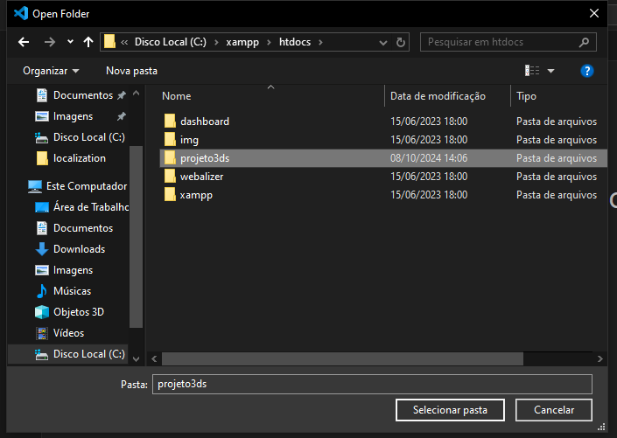

4: rodar o projeto:

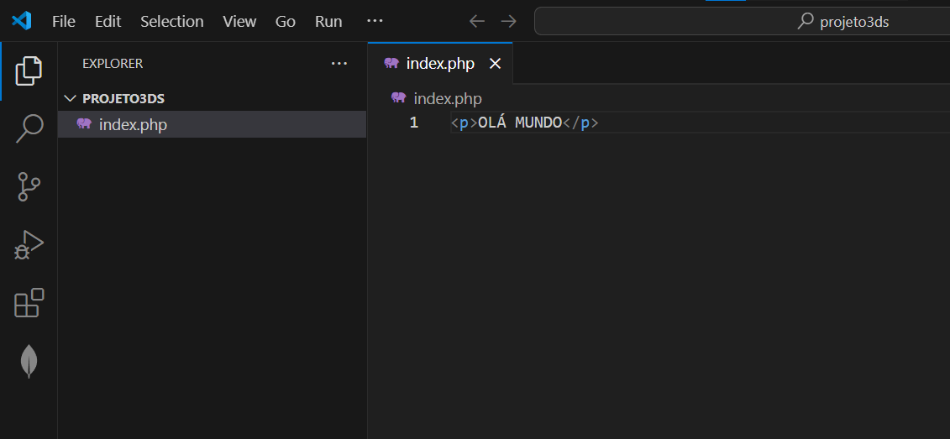

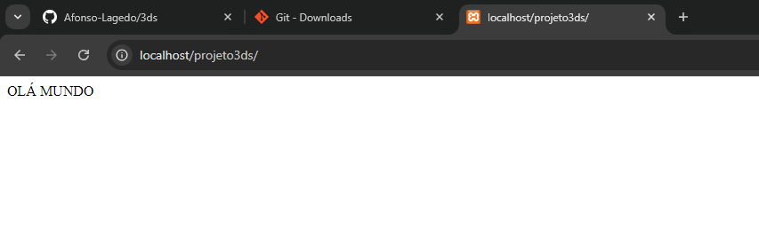

5-PARA BANCO DE DADOS:

Clicar em ADMIN:



PARA ABRIR o banco:

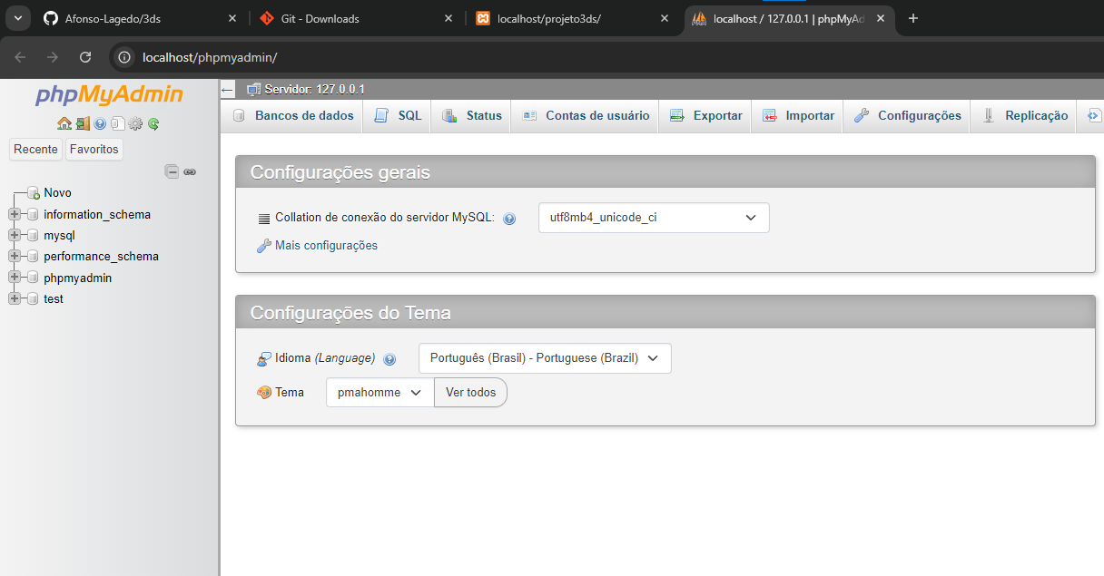

CRIAR BANCO DE DADOS:

1. Novo:

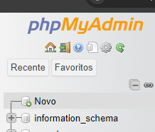

2-nomeia o banco

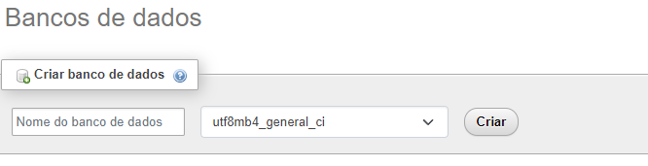

3-cria a tabela:

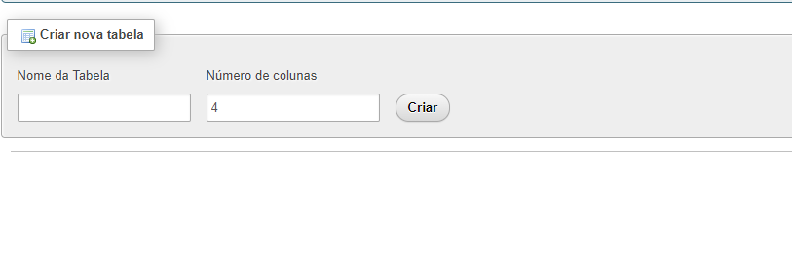

4-define os tipos e nomes das colunas

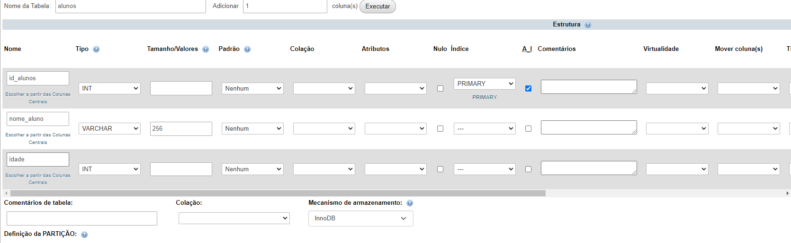

Lembrando que temos que ter um campo id_ALGO com A_I (auto incremento) selecionado:

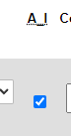

5 – inserir dados:

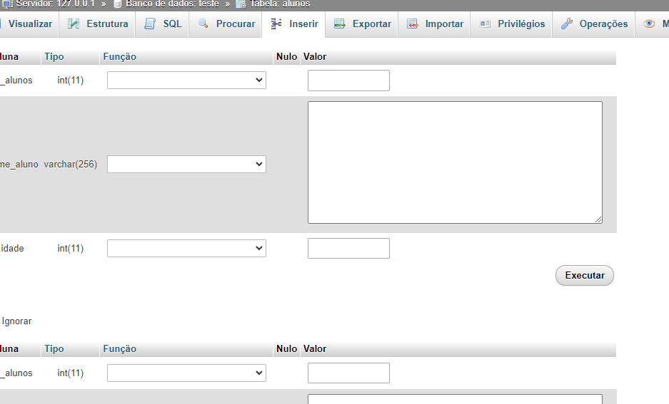

6: SUCESSO:

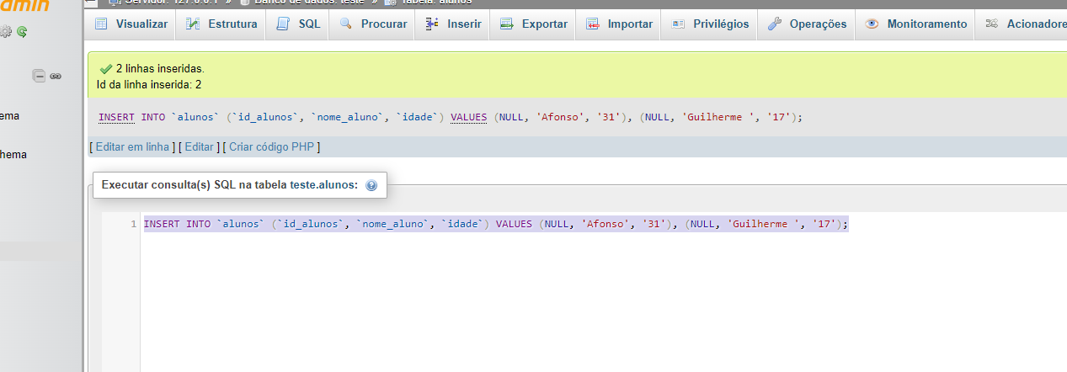

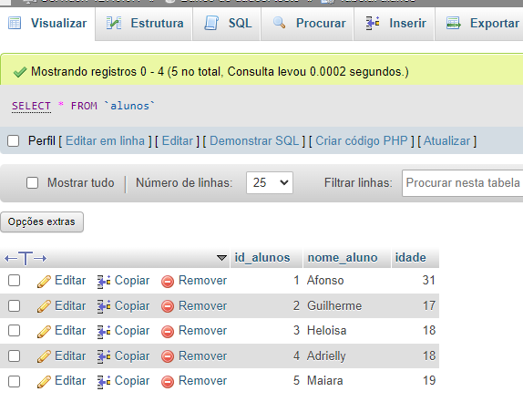

7- exportar o arquivo :

